المـــدة: 1h30m
الاختبار الثالث في : العلوم الفيزيائية والتكنولوجية
المستوى: أولى متوسط(1AM)

التمرين الأول: (03نقط)
1)- ماذا نقصد بيوم الكوكب؟(أعط مثالا عن ذلك)
2)- لماذا نفضل ارتداء الملابس ذات اللون الأبيض في فصل الصيف؟
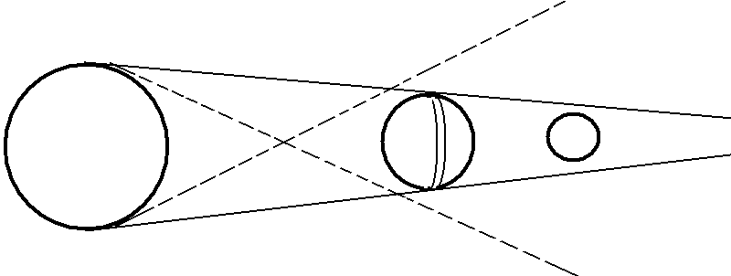
1
31
41
21
3)- ما هي السنة الضوئية؟

التمرين الثـانـي: (05نقط)
الرسم المقابل يمثل ظاهرة فلكية تحدث باستمرار:
1)- أعد الرسم المقابل وضع البيانات المناسبة؟
2)- سم هذه الظاهرة ؟
3)- متى تحدث هذه الظاهرة؟
4)- أذكر كواكب المجموعـــة الشمسيــة مرتبــة
حسب قربها من الشمس؟

التمرين الثالث: (06نقط)
أ- أربط بسهم الكوكب ببعده عن الشمس.
*عطارد * 108(مليون كم)
* المشتري * 1427 (مليون كم)
* زحل * 58 (مليون كم)
* الزهرة * 788 (مليون كم)
ب- أكمل ما يلي:
* إن رحلة الأرض حول الشمس تدوم .......... و منه ينتج .............
* إن .......... الأرض عن محور دورانها المار بقطبيها هو السبب في ............. الفصول .

التمرين الرابع:(06نقط)
*ينتشر ضوء من الشمس بسرعة: 300000 كلم/ثا ليصل إلى أحد الكواكب في:8دو20ثا.
1)- ما اسم هــذا الكوكــب ؟
2)- ما هو الزمن اللازم لدوران هذا الكوكب دورة كاملة حول نفسه ؟
3)- ما هي نسبة الطاقة الشمسية التي تصل إلى سطح هذا الكوكب ؟
4)- أحسب بعد هذا الكوكب عن الشمس؟

بالتوفيق للجميع

